Les morts, les Enfers et les suppliciés du Tartare

(1) Les Grecs et le monde des morts
La mort (ὁ θάνατος) était un phénomène d’abord religieux puis médical.
Les Grecs pensaient qu’en plus du corps existait une âme, ἡ ψυχή, de nature divine. Quand une personne mourait, son âme sortait du corps et entrait dans le monde des morts. Pour aider l’âme à voyager un dieu pouvait intervenir : c’est par exemple le cas du dieu Hermès (ὁ Ἑρμῆς) qui pouvait ainsi être un « guide pour les âmes », ψυχοπομπóς.
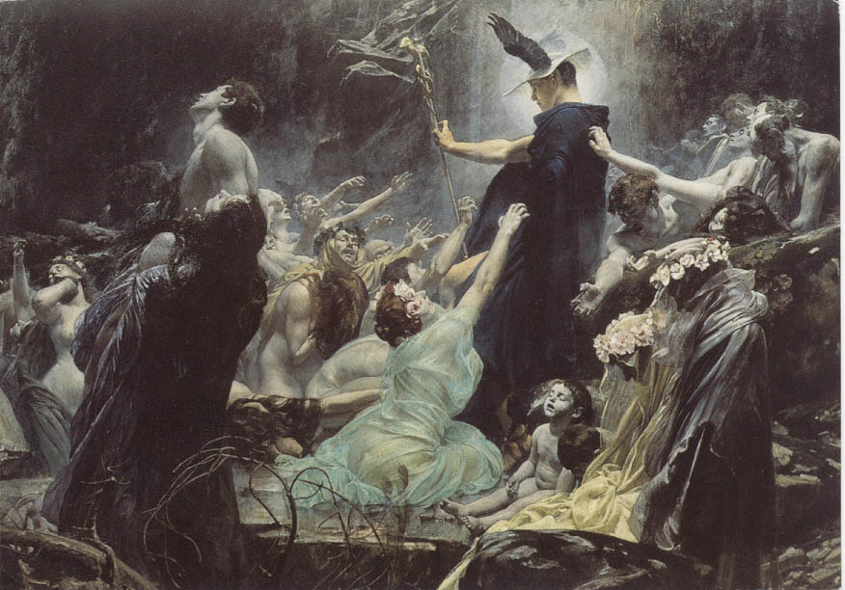
Adolf Hiremy-Hirschl (1860-1933), Die Seelen des Acheron
Les Anciens enterraient leur mort avec une offrande offerte au dieu du monde des morts pour que l’âme du défunt puisse entrer dans dans le monde des morts.

Le dieu des Enfers, Hadès (ὁ Ἅιδης) était marié à Perséphone, ἡ Περσεφόνη, qu’il avait enlevée. La mère de Perséphone, Déméter (ἡ Δημήτηρ), parvint à un accord, voyant sa fille quelques mois par an et la laissant aller dans le monde souterrain le reste du temps. L’un des surnoms d’Hadès, Pluton (ὁ Πλούτων), signifiait « le riche ».

Le nom du dieu Ἅιδης devint par métonymie le nom du royaume des morts :

μῆνιν ἄειδε θεὰ Πηληϊάδεω Ἀχιλῆος Chante la colère, déesse, d’Achille fils de Pélée,
οὐλομένην, ἣ μυρί᾽ Ἀχαιοῖς ἄλγε᾽ ἔθηκε, colère maudite qui causa des maux innombrables aux Achéens,
πολλὰς δ᾽ ἰφθίμους ψυχὰς Ἄϊδι προΐαψεν qui précipita de nombreuses âmes courageuses dans l’Hadès
ἡρώων… des âmes de héros…
Iliade, I, 1-4

(2) géographie des Enfers
Quand l’âme du mort se présente devant l’une des entrées des Enfers, elle arrive sur un rivage jouxfant le Styx (ἡ Στύξ). Pour franchir ce fleuve il fallait l’aide du nocher Charon (ὁ Χάρων) qui était comme Hermès ψυχοπομπóς.
Charon était un vieillard à l'aspect revêche, sale et peu conciliant, solide et qui ne se laissait pas fléchir par les prières de ceux qui n'avaient pas de quoi le payer. Vêtu d'une cagoule, il choisissait ses passagers parmi la foule qui s'entassait sur la rive. Il fallait donc à la fois être choisi et pouvoir payer son voyage, d'où la coutume de placer une obole sous la langue du mort avant son enterrement. Ceux qui ne pouvaient payer, faute d'avoir été enterrés convenablement, devaient errer sur les bords du fleuve Styx pendant cent ans à l’état de fantôme.
L’âme passe devant le chien Cerbère (ὁ Κέρϐερος), monstre à une, trois ou cent têtes, à l’haleine empoisonnée et dont les échines étaient couvertes de serpents.
L’âme était jugée par les trois juges des Enfers : Minos, Rhadamanthe et Éaque (Μίνως, Ῥαδάμανθυς καὶ Αἰακός).
Dans le meilleur des cas l’âme peut rejoindre les Champs-Elysées (τὸ Ἠλύσιον πεδίον), la partie des Enfers où les héros et les gens vertueux goûtent le repos après leur mort. Certains auteurs imaginent que les Champs-Elysées connaissent un éternel printemps, une végétation magnifique, beaucoup d’oiseaux et possèdent leur propre soleil et leurs propres étoiles. C’est là que coule le fleuve de l’oubli, le Léthé (ἡ Λήθη). Au bord des Champs Élysées, se trouve le palais d'Hadès et de Perséphone.
Les âmes à punir étaient enfermés dans le Tartare (ὁ Τάρταρος), endroit le plus profond et le plus sombre des Enfers. C’est aussi la prison des divinités déchues comme les Titans et les Géants, et tous les anciens dieux qui s’étaient opposés aux Olympiens. C’est là où l’on expie ses fautes, où toutes les formes de torture physique ou psychologique sont représentées. À l’intérieur de sa triple enceinte d’airain, il renferme les plus grands criminels. C’est une région aride, sans vie et monotone avec des étangs glacés, des lacs de soufre ou de poix bouillante, où baignent les âmes malfaisantes. L’endroit est entouré de fleuves aux eaux boueuses, de marécages à l’odeur nauséabonde, qui forment un rempart pour que nulle âme n’échappe à sa peine. La distance du Tartare jusqu’à la surface est égale à celle qui sépare les cieux de la surface. Il soutient en outre les fondements des terres et des mers.
Le Phlégéton (ὁ Φλεγέθων) est un fleuve de feu qui entoure le Tartare.

Quelques rares êtres vivants purent descendre dans les Enfers et en revenir : Hercule (ὁ Ἡρακλῆς), Ulysse (ὁ Ὀδυσσεύς) et Orphée (ὁ Ὀρφεύς) en sont quelques exemples. Chacun d’entre eux accomplit donc une catabase (ἡ κατάβασις), une « descente (aux Enfers) ». Don Juan n’eut pas cette chance :
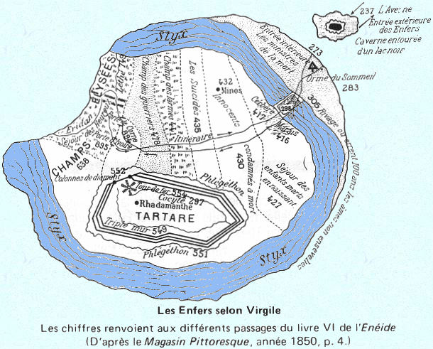
Quand Don Juan descendit vers *l'onde souterraine * l’onde : l’eau
Et lorsqu'il eut donné son obole à Charon,
Un sombre mendiant, l'oeil fier comme Antisthène*, * Antisthène : philosophe cynique
D'un bras vengeur et fort saisit chaque aviron.

Montrant leurs seins pendants et leurs robes ouvertes,
Des femmes se tordaient sous le noir firmament*, * firmament : ciel
Et, comme un grand troupeau de victimes offertes,
Derrière lui traînaient un long mugissement.
* Sganarelle : valet de Don Juan
Sganarelle* en riant lui réclamait ses gages*, * les gages : le salaire
Tandis que Don Luis avec un doigt tremblant
Montrait à tous les morts errant sur les rivages
Le fils audacieux qui railla son front blanc.

Frissonnant sous son deuil, la chaste et maigre Elvire,
Près de l'époux perfide et qui fut son amant,
Semblait lui réclamer un suprême sourire
Où brillât la douceur de son premier serment.
Tout droit dans son armure, un grand homme de pierre* * le firmament : le ciel
Se tenait à la barre et coupait le flot noir;
Mais le calme héros, courbé sur sa rapière*, * la rapière : une épée
Regardait le sillage et ne daignait rien voir.

Les Fleurs du Mal, Don Juan aux Enfers, Charles Baudelaire

(3) les suppliciés des Enfers

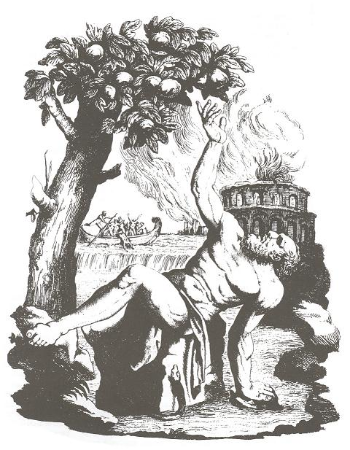

Ixion

Ixion, roi des Lapithes, avait accepter d’épouser sa future femme mais il refusait d'apporter les cadeaux de mariage. Ceci fit enrager son beau-père, qui était roi : il lui confisqua ses chevaux.
Alors Ixion l'invita à un festin de réconciliation, mais il avait aménagé devant le palais une fosse dissimulée où brûlait du charbon de bois et quand le roi passa à côté il le poussa et son beau-père périt d'une mort atroce dans la braise.
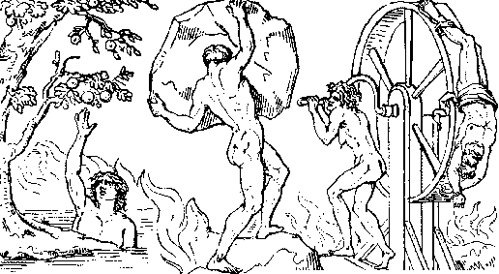
Personne ne voulut le purifier pour ce crime et les Erinyes le poursuivirent sans relâche au point qu'il commençait à devenir fou.

Zeus, le prit en pitié et non seulement le purifia sur l'Olympe mais il le convia aussi à sa table.
Ixion se montra ingrat et essaya de séduire Héra, mais Zeus devinant ses pensées, façonna un nuage à la forme d'Héra, et Ixion, qui était trop ivre pour remarquer que c'était une créature illusoire, s'unit à cette nuée. Il fut surpris dans ses étreintes par Zeus qui donna l'ordre à Hermès de le flageller sans pitié puis de l'attacher à une roue enflammée qui tournoierait sans cesse dans les Enfers.
Tantale

Tantale était roi de Lydie. Il avait la réputation d'être extrêmement riche et les dieux le considéraient comme supérieur à tous les mortels.
C'est pour cela qu'il était invité à leur table sur l'Olympe, mais il avait la fâcheuse habitude de dérober le nectar et l'ambroisie des dieux qu'il partageait avec d'autres mortels et de colporter les ragots de l'Olympe.
Pourtant les dieux vinrent une fois dîner dans son palais. Parce que la région souffrait d'une terrible disette ou pour vérifier la prescience des dieux, Tantale égorgea son fils Pélops, le fit cuire dans un chaudron et le servit à l'occasion du banquet.
Les dieux se rendirent immédiatement compte de l'horrible nature de cette nourriture. Ils ressuscitèrent Pélops et inventèrent un supplice terrible pour Tantale. Il fut pendu à un arbre (ou immergé jusqu'à la poitrine) pour l'éternité dans le Tartare et affligé d'une soif et d'une faim inextinguibles. Chaque fois qu'il se penchait pour boire de l'eau, elle se retirait et l'arbre regorgeait de fruits, mais quand il voulait en saisir un, le vent en écartait les branches.

Sisyphe

Sisyphe est un berger qui vivait près de l’isthme de Corinthe. Non loin de lui vivait Autolycos, un excellent voleur : en effet, Hermès lui avait donné le pouvoir de métamorphoser toutes les bêtes qu'il volait. Ainsi et bien que Sisyphe eût remarqué que ses propres troupeaux diminuaient tous les jours, alors que ceux d'Autolycos augmentaient, il fut tout d'abord dans l'incapacité de l'accuser de vol; un jour donc il grava, sous le sabot de ses animaux son monogramme.
Cette nuit-là, Autolycos se servit, comme à l'ordinaire, et, à l'aube, les empreintes de sabots sur la route fournirent à Sisyphe des preuves suffisamment concluantes pour convoquer les voisins et les prendre à témoin du vol. Il inspecta l'étable d'Autolycos, reconnut les animaux qui lui avaient été volés à leurs sabots gravés, et laissant aux témoins le soin de punir le voleur il fit le tour de la maison, y pénétra et devint l'amant de la fille d'Autolycos, Anticlée. Elle donna la vie à Ulysse.
Sisyphe fonda Ephyra, connue par la suite sous le nom de Corinthe, et la peupla d'hommes nés de champignons.

Il advint que Zeus se métamorphosa en aigle pour enlever la nymphe Egine à son père le dieu-Fleuve Asopos
Asopos vint à Corinthe pour essayer de la retrouver. Sisyphe savait fort bien ce qui était arrivé à Egine mais il ne consentit à parler qu'à la condition qu'Asopos donnât une source perpétuelle à la citadelle de Corinthe. Asopos acquiesça et fit jaillir une source. Sisyphe alors lui raconta tout ce qu'il savait. Zeus n’échappa à la vengeance d’ Asopos qu’en se métamorphosant en un rocher.

Pour se venger, Zeus donna l'ordre à son frère Hadès de mener Sisyphe au Tartare et de lui infliger un châtiment éternel pour avoir divulgué des secrets divins. Mais Sisyphe ne voulait pas se soumettre; usant d'une ruse, il convainquit Thanatos envoyé par Hadès d'essayer des chaînes pour voir comment elles fonctionnaient et aussitôt qu'il les eut aux poignets, il les boucla. Ainsi Thanatos fut prisonnier dans la maison de Sisyphe pour plusieurs jours; si bien qu'à la fin, Arès, arriva en toute hâte, le délivra et remit Sisyphe entre les griffes de Thanatos.
Sisyphe, cependant, avait encore un tour dans son sac. Avant de descendre au Tartare, il recommanda à Mérope, sa femme de ne pas l'enterrer; et quand il arriva au palais d'Hadès, il déclara qu'étant sans sépulture, il n'avait aucun droit d'être là et qu'on aurait dû le laisser sur l'autre rive du Styx. Aussi proposa-t-il de revenir sur terre pour y remédier. On lui accorda ce qu'il demandait, mais Sisyphe, aussitôt qu'il se trouva à nouveau sous le soleil renia sa promesse. Et, finalement, il fallut faire appel à Hermès pour le ramener de force.
Sisyphe reçut un châtiment exemplaire. Les Juges des Enfers lui montrèrent un énorme rocher, de la même taille que celui en lequel Zeus s'était changé lorsqu'il fuyait Asopos, et lui donnèrent l'ordre de le rouler en lui faisant remonter la pente jusqu'au sommet d'une colline et de le rejeter de l'autre côté pour qu'il retombe. Il n'a encore jamais réussi. Aussitôt qu'il est près d'atteindre le haut de la colline, il est rejeté en arrière sous le poids de l'énorme rocher, qui retombe tout en bas, et là, Sisyphe le reprend péniblement et doit tout recommencer.

« Il faut imaginer Sisyphe heureux »
Tout au bout de ce long effort mesuré par l'espace sans ciel et le temps sans profondeur, le but est atteint. Sisyphe regarde alors la pierre dévaler en quelques instants vers ce monde inférieur d'où il faudra la remonter vers les sommets. Il redescend dans la plaine.

C'est pendant ce retour, cette pause, que Sisyphe m'intéresse. Un visage qui peine si près des pierres est déjà pierre lui-même. Je vois cet homme redescendre d'un pas lourd mais égal vers le tourment dont il ne connaîtra pas la fin. Cette heure qui est comme une respiration et qui revient aussi sûrement que son malheur, cette heure est celle de la conscience. A chacun de ces instants, où il quitte les sommets et s'enfonce peu à peu vers les tanières des dieux, il est supérieur à son destin. Il est plus fort que son rocher.
Si ce mythe est tragique, c'est que son héros est conscient. Où serait en effet sa peine, si à chaque pas l'espoir de réussir le soutenait ? L'ouvrier d'aujourd'hui travaille, tous les jours de sa vie, aux mêmes tâches et ce destin n'est pas moins absurde. Mais il n'est tragique qu'aux rares moments où il devient conscient. Sisyphe, prolétaire des dieux, impuissant et révolté, connaît toute l'étendue de sa misérable condition : c'est à elle qu'il pense pendant sa descente. La clairvoyance qui devait faire son tourment consomme du même coup sa victoire. Il n'est pas de destin qui ne se surmonte par le mépris.

Si la descente ainsi se fait certains jours dans la douleur, elle peut se faire aussi dans la joie. Ce mot n'est pas de trop. J'imagine encore Sisyphe revenant vers son rocher, et la douleur était au début. Quand les images de la terre tiennent trop fort au souvenir, quand l'appel du bonheur se fait trop pressant, il arrive que la tristesse se lève au cœur de l'homme : c'est la victoire du rocher, c'est le rocher lui-même. […]. Mais les vérités écrasantes périssent d'être reconnues. […] La sagesse antique rejoint l'héroïsme moderne.

[…] Toute la joie silencieuse de Sisyphe est là. Son destin lui appartient. Son rocher est sa chose. De même, l'homme absurde, quand il contemple son tourment, fait taire toutes les idoles. Dans l'univers soudain rendu à son silence, les mille petites voix émerveillées de la terre s'élèvent. Appels inconscients et secrets, invitations de tous les visages, ils sont l'envers nécessaire et le prix de la victoire. Il n'y a pas de soleil sans ombre, et il faut connaître la nuit.

L'homme absurde dit oui et son effort n'aura plus de cesse. S'il y a un destin personnel, il n'y a point de destinée supérieure ou du moins il n'en est qu'une dont il juge qu'elle est fatale et méprisable. Pour le reste, il se sait le maître de ses jours. A cet instant subtil où l'homme se retourne sur sa vie, Sisyphe, revenant vers son rocher, contemple cette suite d'actions sans lien qui devient son destin, créé par lui, uni sous le regard de sa mémoire et bientôt scellé par sa mort. Ainsi, persuadé de l'origine tout humaine de tout ce qui est humain, aveugle qui désire voir et qui sait que la nuit n'a pas de fin, il est toujours en marche. Le rocher roule encore.

Je laisse Sisyphe au bas de la montagne ! On retrouve toujours son fardeau. Mais Sisyphe enseigne la fidélité supérieure qui nie les dieux et soulève les rochers. Lui aussi juge que tout est bien. Cet univers désormais sans maître ne lui paraît ni stérile ni fertile. Chacun des grains de cette pierre, chaque éclat minéral de cette montagne pleine de nuit, à lui seul, forme un monde. La lutte elle-même vers les sommets suffit à remplir un cœur d'homme. Il faut imaginer Sisyphe heureux.

Albert Camus, Le Mythe de Sisyphe, Gallimard, 1942

